Białystok, 11 sierpnia 2020 r.

Znów podróże pociągiem z Hajnówki do Czeremchy

Mieszkańcy i turyści znów mogą podróżować pociągiem z Hajnówki do Czeremchy i dalej do Białegostoku lub Siemiatycz. Dzięki inwestycji wartej ponad 180 mln zł zwiększył się komfort obsługi na stacji w Hajnówce oraz przystankach w Orzeszkowie, Witowie, Policznej i Dobrowodzie. Projekt realizowany przez PKP Polskie Linie Kolejowe S.A. jest współfinansowany z Programu Operacyjnego Polska Wschodnia.
Z Białegostoku i Siemiatycz od 10 sierpnia po nowych torach można dojechać w rejon Puszczy Białowieskiej. Do dyspozycji mieszkańców i turystów są wygodne perony na stacji w Hajnówce i 4 przystankach: w Orzeszkowie, Witowie, Policznej i Dobrowodzie. Zamontowane zostały ławki, wiaty i oświetlenie. Perony są wyposażone w czytelne oznakowanie i gabloty informacyjne. Zapewniony jest dostęp dla osób o ograniczonych możliwościach poruszania się, gdyż są pochylnie oraz ścieżki naprowadzające. Pomyślano też o rowerzystach i ustawiono stojaki rowerowe. W Hajnówce wykonawca kończy prace przy kładce dla pieszych, będzie gotowa we wrześniu.
Dobre podróże z Hajnówki do Czeremchy zapewniają nowe tory. Istotne dla sprawnych przejazdów pociągów były również prace przy remoncie 2 wiaduktów kolejowych oraz mostów. Większy poziom bezpieczeństwa gwarantują wymienione rozjazdy i przebudowane przejazdy kolejowo-drogowe.
Na odcinku z Siemiatycz do Czeremchy gotowe są perony na stacjach Siemiatycze, Nurzec, Czeremcha oraz 3 przystankach. Od czerwca, przystanek w Borowikach jest w nowej dogodniejszej dla mieszkańców lokalizacji. Na trasie z Siemiatycz, koło Sycz do końca września prowadzony będzie remont mostu, jednak nie wpłynie to na ruch pociągów.
Prace miedzy Siemiatyczami a Hajnówką prowadzone są w ramach projektu „Prace na linii kolejowej nr 31 granica województwa (Siemiatycze) – Czeremcha – Hajnówka”, o wartości 180,6 mln zł netto.

Na Podlasiu inwestycje z POPW za ponad 330 mln zł dla wygody podróżnych koleją
Na linii z Białegostoku do Bielska Podlaskiego podróżni korzystają z efektów prac na 3 stacjach. Dostęp do kolei istotnie zwiększyły 3 nowe przystanki Orzechowicze, Hryniewicze, Białystok Nowe Miasto. Wygodniej będzie usytuowany przystanek w Rajsku - do grudnia zakończy się budowa peronu w nowym miejscu bliżej mieszkańców. Prace wykonane na 3 przystankach ułatwiły dostęp do pociągów.
W grudniu na linię Lewki-Hajnówka wrócą po 25-letniej przerwie pociągi osobowe. Na trasie zbudowano nowy przystanek w Mikłaszach. W 5 lokalizacjach przystanki zostały przebudowane i są dostępniejsze dla wszystkich podróżnych. Na 27 km wymieniono tor. W sierpniu rozpoczną się prace na ostatnim obiekcie – moście nad rzeką Leśną w Hajnówce.
Po zakończeniu wszystkich prac i uzyskaniu niezbędnych pozwoleń wzrośnie atrakcyjność połączeń kolejowych na Podlasiu. Pociągi osobowe na liniach Białystok-Bielsk Podlaski i Siemiatycze-Hajnówka pojadą z prędkością 120 km/h, a na odcinku Lewki-Hajnówka 100 km/h. Modernizacja linii kolejowych na południu województwa podlaskiego odbywa się w ramach trzech projektów:
- „Prace na linii kolejowej nr 32 na odcinku Białystok – Bielsk Podlaski (Lewki)”, o wartości 62,9 mln zł netto;
- „Prace na linii kolejowej nr 52, na odcinku Lewki – Hajnówka”, o wartości 88,2 mln zł netto.
- „Prace na linii kolejowej nr 31 granica województwa (Siemiatycze) – Czeremcha – Hajnówka”, o wartości 180,6 mln zł netto;

Projekty są realizowane przy współudziale środków Unii Europejskiej w ramach Programu Operacyjnego Polska Wschodnia.
Więcej informacji: www.plk-polskawschodnia.pl

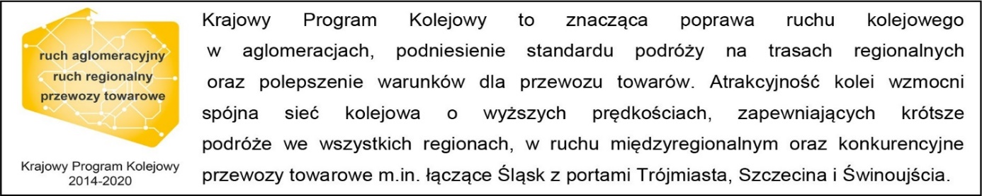

Kontakt dla mediów:
PKP Polskie Linie Kolejowe S.A.
Tomasz Łotowski
zespół prasowy
rzecznik@plk-sa.pl
tel. kom.+48 798 876 051

Projekt jest współfinansowany przez Unię Europejską ze środków Europejskiego Funduszu Rozwoju Regionalnego w ramach Programu Operacyjnego Polska Wschodnia.

